Домашнее задание
  - по дисциплине «Операционные системы и среды»
  - Тема: «Приложения»
Студент(ка): | Бурмистров Вадим Александрович
Группа: | 11/1-РПО-26/1
Дата: | 8.10.26
Преподаватель: | Штейнберг Эмиль Эдуардович

Подготовка и создание окон

☼ Установите в системе консольный мультиплексор tmux.
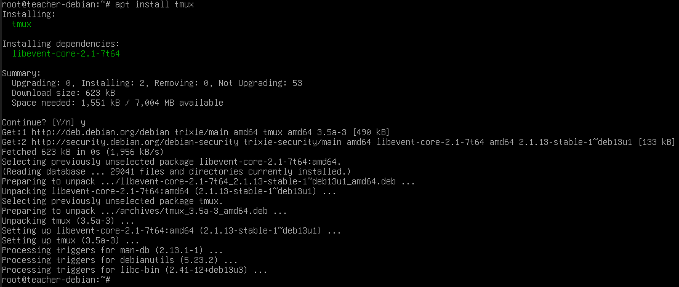
Рисунок 1. apt install tmux

☼ Запустите консольный мультиплексор. Чем отличается окно от
обычного терминала?
Обычный терминал это по сути окно, которое жёстко связанно с одним процессом (shell). Закрыл окно процесс убит. tmux это фоновый сервер сессий, а окно терминала лишь подключается к нему как клиент. Поэтому сессия tmux и все процессы внутри него продолжают работать после закрытия окна, и к ним можно подключиться снова.
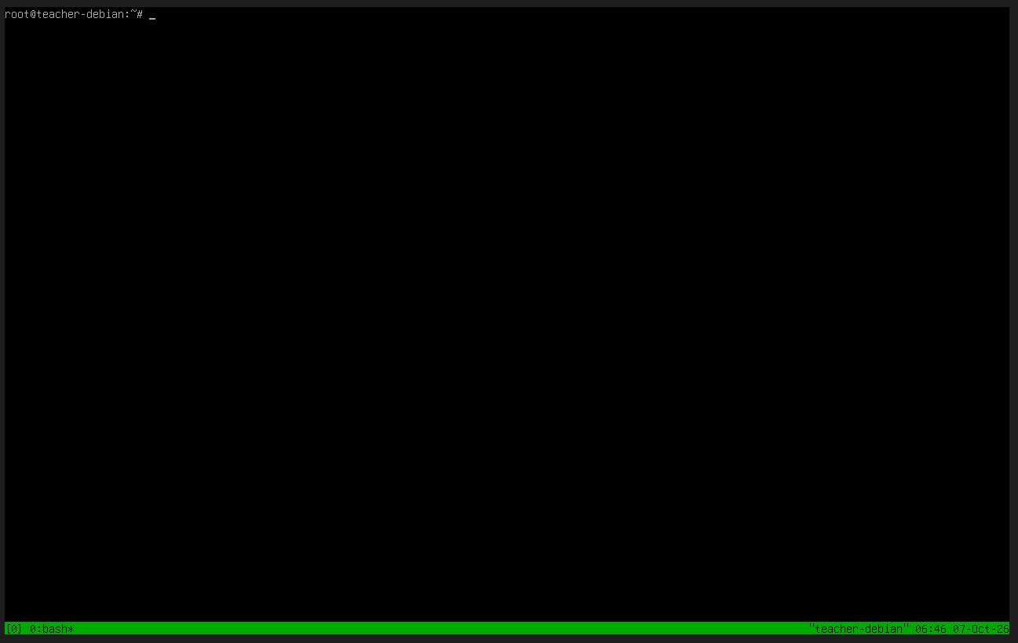
Рисунок 2 – tmux (консольный мультиплексор) включен

☼ Создайте новое окно с помощью последовательного нажатия
комбинации клавиш Ctrl + B и клавиши C. В зеленой строке
снизу должно быть две позиции.
Рисунок 3 – 2 3 позиции на зеленой строке (Ctrl + B,C)

☼ Переименуйте текущее окно в Text и запустите в нем vim. Для
переименования используйте последовательное нажатие
Ctrl + B и клавиши , (запятая).
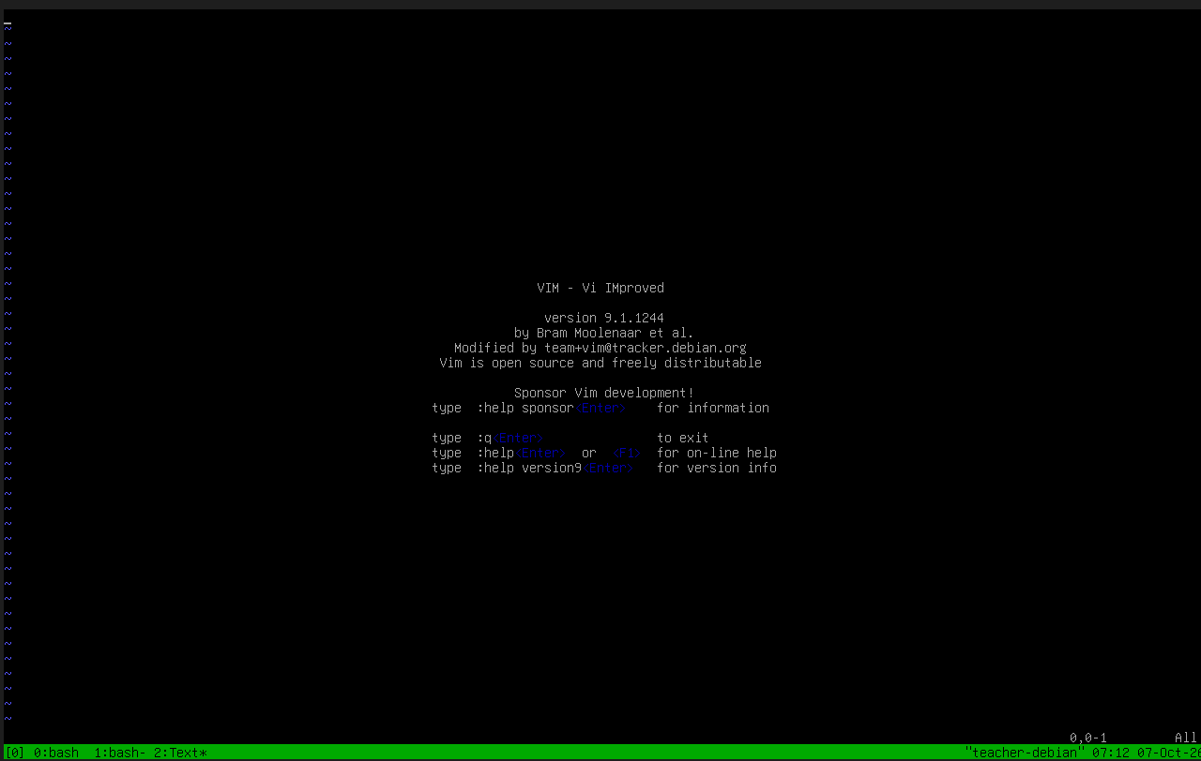
Рисунок 4 – Новый vim файл и переименованное окно (vim | Ctrl + B, “,” Texts)

Занадие 2 Использование разных окон

☼ В окне в vim напишите скрипт на Python для последовательной
записи в файл test.txt количества секунд с его запуска,
каждое значение в новой строке.
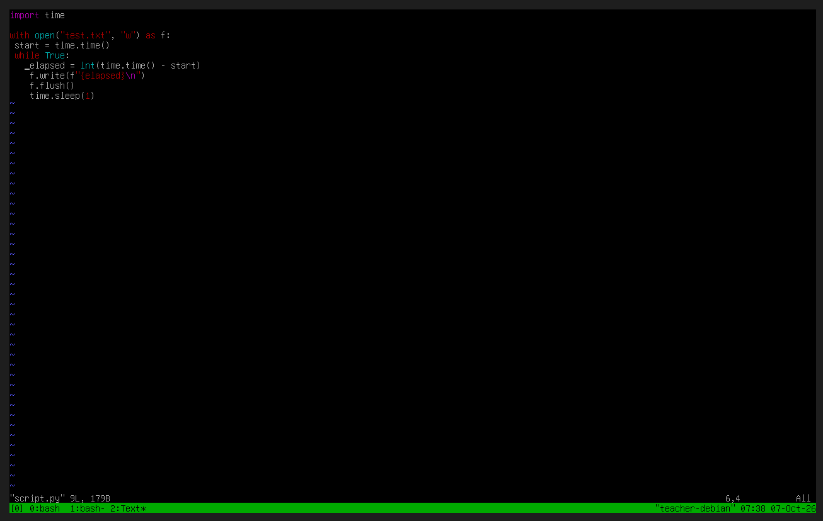
Рисунок 5 – python код для записи в отдельный файл количества секунд с его запуска на новой строчке

☼ Запустите скрипт с помощью команды
python3 {имя_скрипта}

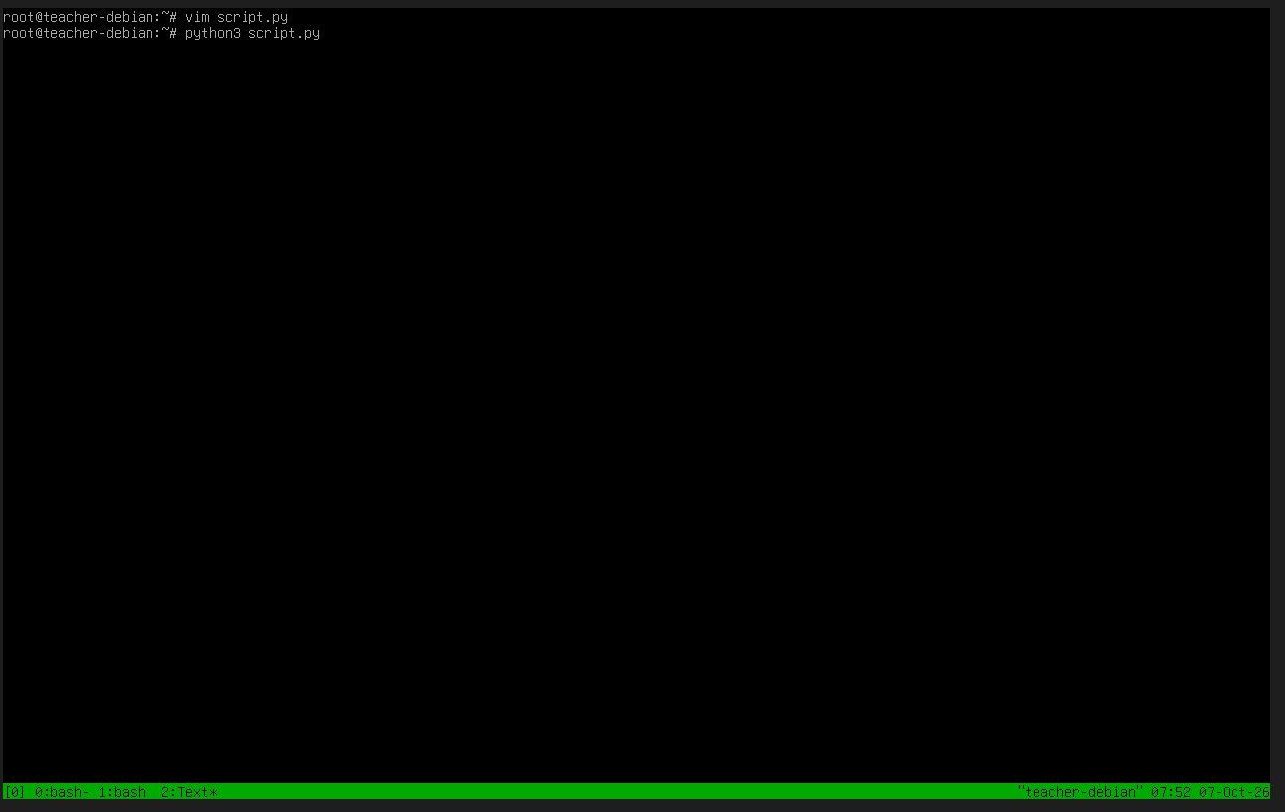
Рисунок 6 – Код запущен

Перейдите в предыдущее окно с помощью последовательного
нажатия Ctrl + B и клавиши 0 (ноль).
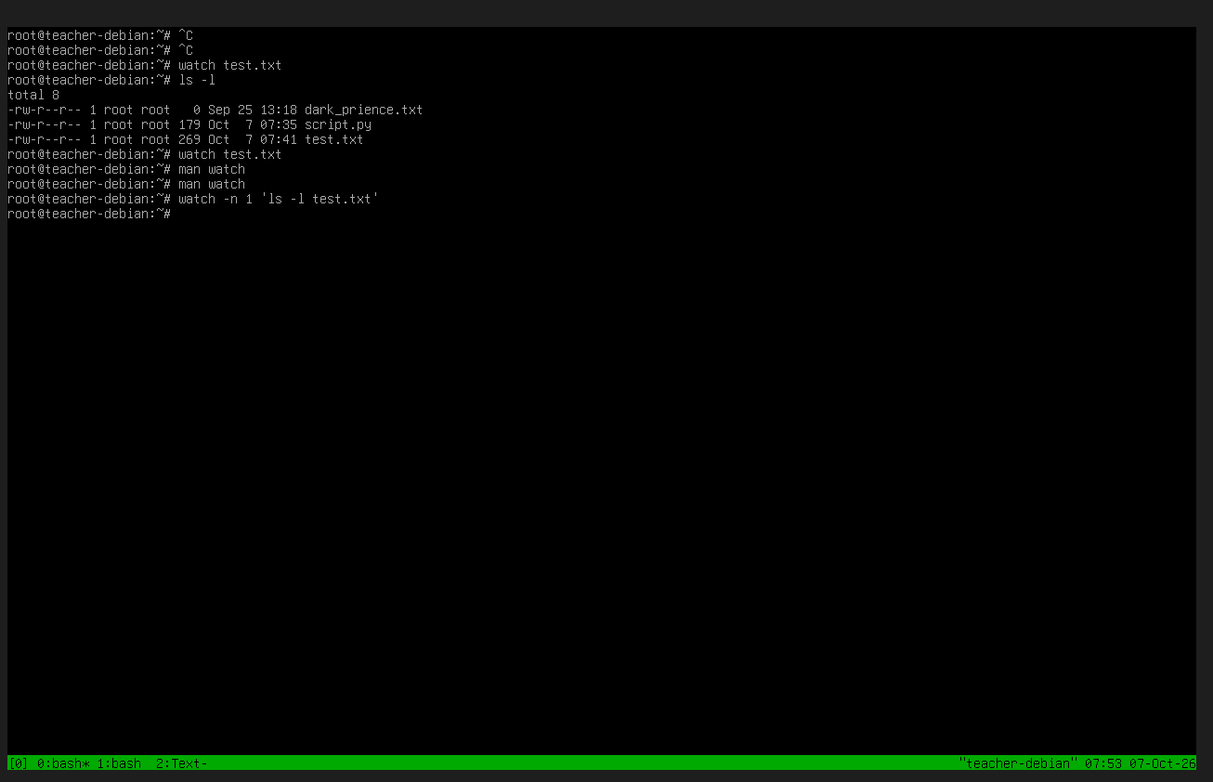
Рисунок 7 – выполнен переход в старое окно

С помощью команды watch следите за изменением размера
файла test.txt.
Поскольку я не помню использования команды watch с занятий, я открыл manual через команду man watch, ознакомился с тем как работает команда, увидел, что можно добавить аргумент, который меняет частоту проверок и решил добавить его в команду, сократив частоту проверок с 2 до 1 секунды.
Рисунок 8 – строение команды watch и ее описание
Рисунок 9 – аргумент –n настраивающий частоту проверок
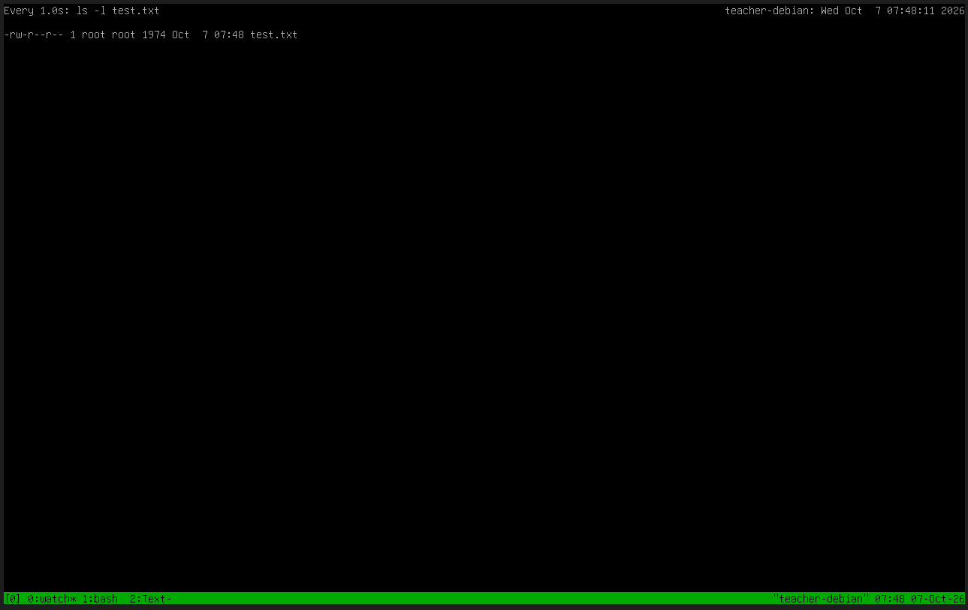
Рисунок 10 – результат выполнения команды watch –n 1 ‘ls –l test.txt’

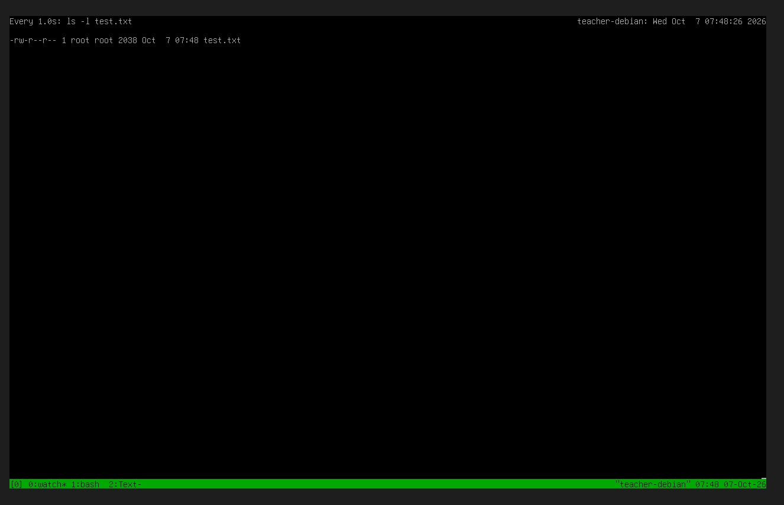
Рисунок 11 – результат выполнения команды watch –n 1 ‘ls –l test.txt’ через несколько секунд

Разделение окон

☼ Завершите работу watch и отправьте сигнал прерывания в
скрипт на Python. Перейдите в первое окно, последовательно
нажав Ctrl + B и клавишу 1.
Я не уверен, как именно подразумевается завершение команды Python в этой ситуации, первоначально при выполнении задания я просто перешел в окно с работающим Python кодом и завершил его через CTRL + C (рисунок 12). Но перечитав задание на этапе редактирования домашней работы я обратил внимание на то, что указана следующая последовательность: «Завершите работу watch -> отправьте сигнал прерывания в скрипт на Python -> Перейдите в первое окно». На всякий случай решил попробовать выполнить задание в указанной последовательности. У меня получилось. Для этого я в первую очередь узнал номер цели (Рисунок 13). Через команду grep aux | grep script.py. Финальным шагом я отдал команду kill 2457 Агенту 47 который произвёл снайперский выстрел через окно (рисунок 14).
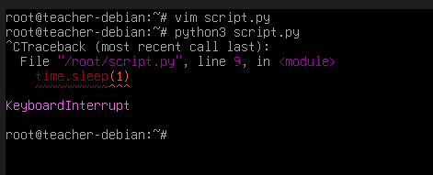
Рисунок 12 – результат завершения команды python3 script.py через Ctrl + C
Рисунок 13 – поиск PID python script.py
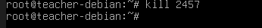
Рисунок 14 – устранение цели 2457
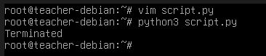
Рисунок 15 – подтверждение прекращение работы python3 script.py

☼ Закройте второе окно командой exit.
Рисунок 16 – лишние окна закрыты

☼ Разделите оставшееся окно по горизонтали с помощью Ctrl + B
и клавиши %. Переход между областями осуществляется с
помощью Ctrl + B и клавиш стрелок. Запустите установку пакета
fastfetch в правой области.
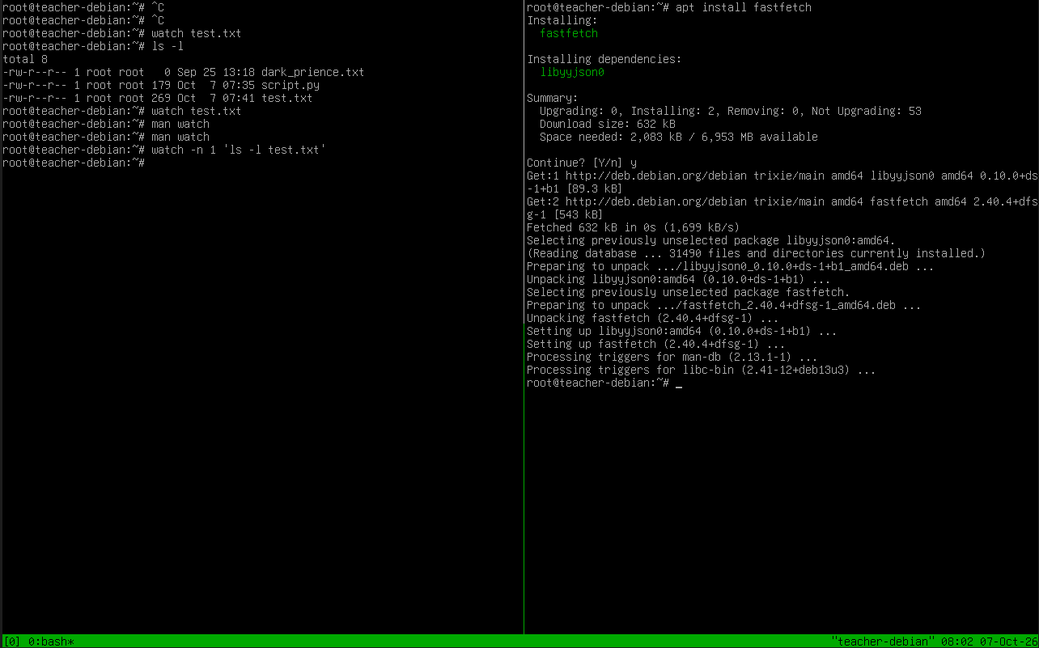
Рисунок 17 – окно разделено по горизонтали. В правой области была выполнена установка fastfetch

Разделение окон

☼ Перейдите в левую область и после окончания установки
запустите fastfetch.
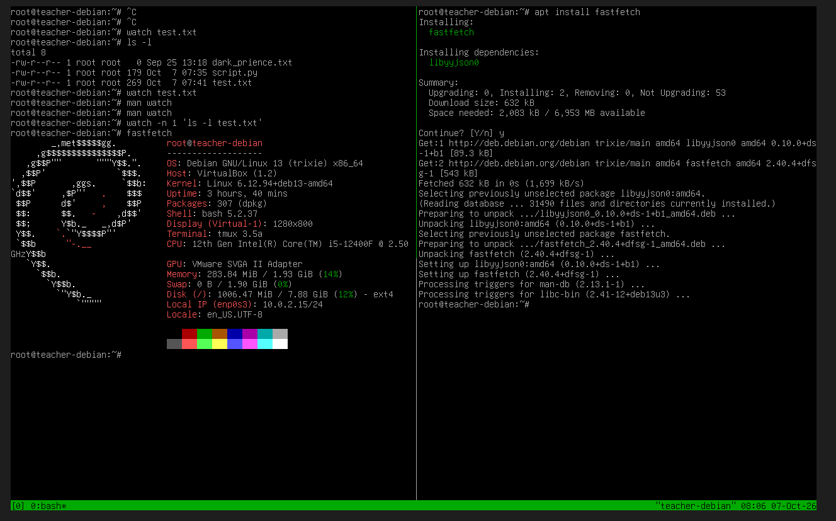
Рисунок 18 - fastfetch запущен

☼ Закройте правую область командой exit.
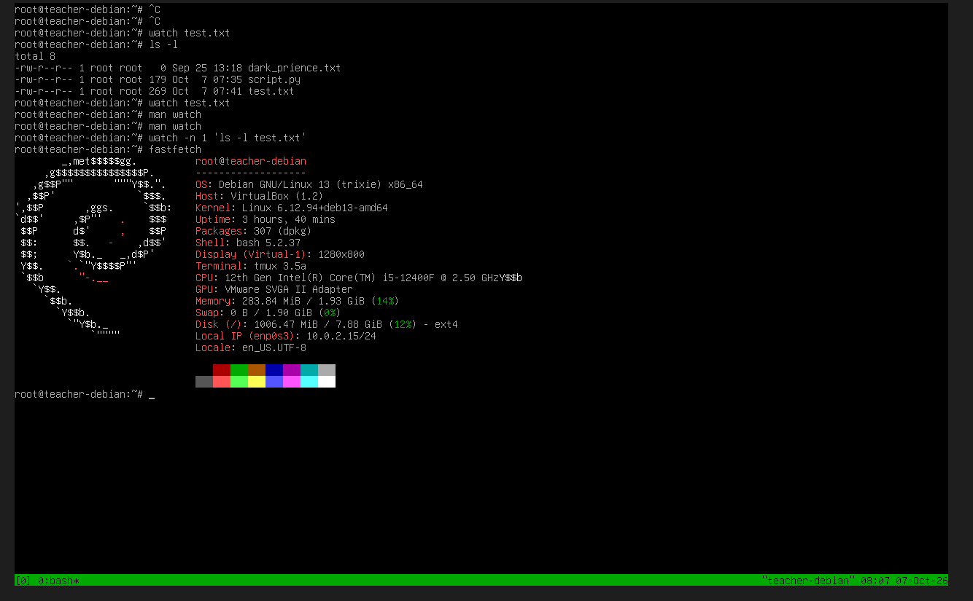
Рисунок 19 – Правая область закрыта командой exit

☼ Ради эксперимента, разделите окно по вертикали с помощью
Ctrl + B и клавиши " (двойные кавычки). Деление можно
выполнять последовательно по горизонтали и вертикали.
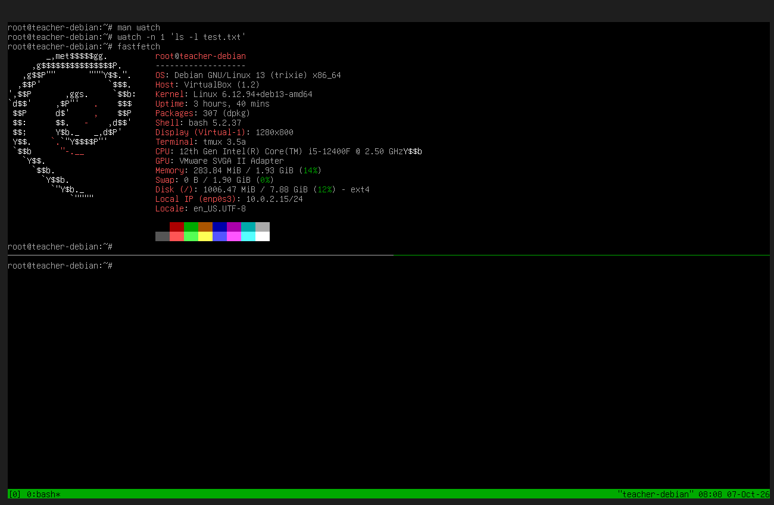
Рисунок 20 – окно разделено по вертикали

☼ По окончании закройте все области командами exit.
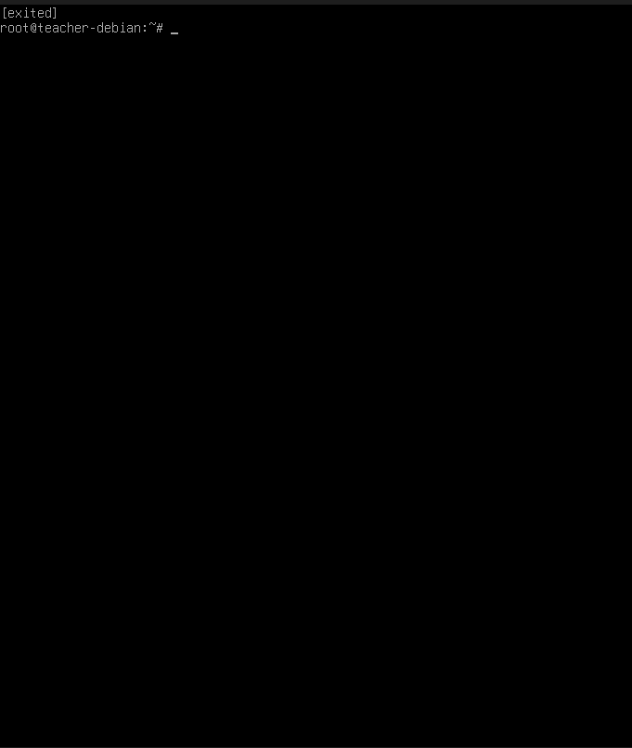
Рисунок 21 – Все области закрыты командами exit

Выводы

В процессе выполнения задания я изучил tmux (консольный мультиплексор) и понял, что его главное его отличие от обычного терминала - это другая модель работы: окно становится лишь клиентом, а процессы живут в фоновом сервере сессий. Например, скрипт Python продолжал работать в одном окне, пока в другом я следил за файлом через watch. Я научился создавать окна (Ctrl+B, C), переименовывать их (Ctrl+B, “,”), переключаться (Ctrl+B, 0/1/…), закрывать через exit, а также разделять окно на панели (Ctrl+B, % и ") с переходом стрелками. Также я писал Python-скрипт в vim и запускал его через python3. В очередной раз воспользовался мануалом, чтобы понять, как работает команда watch. Наконец, я разобрался с управлением процессами: Ctrl+C идёт только в активную панель tmux, из другого окна процесс убивается через kill PID.

